F МГц | Р пр. Вт. | Р отр. Вт. | КСВ | КСВ расчет
136 | 49 | 0 | 1,1 | 1,0
139 | 51 | 1 | 1,2 | 1,1
142 | 31 | 10 | 1,9 | 1,6
145 | 31 | 17 | 2,5 | 1,7
148 | 42 | 10 | 1,8 | 1,5
151 | 41 | 6 | 1,6 | 1,4
154 | 31 | 10 | 1,9 | 1,6
157 | 38 | 19 | 2,2 | 1,7
160 | 33 | 16 | 2,2 | 1,7
163 | 29 | 12 | 2,2 | 1,6
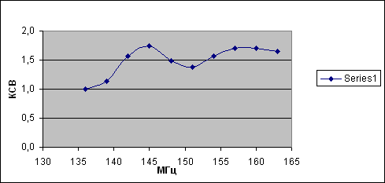

Р + | мощность прямой радиочастотной волны,
Р - | мощность отраженной радиочастотной волны.
Величина КСВ вычисляется по следующей формуле:
 | _ | _
КСВ = | √P_{пр} + √Р_{отр}
КСВ = | √P_{пр} - √Р_{отр}

